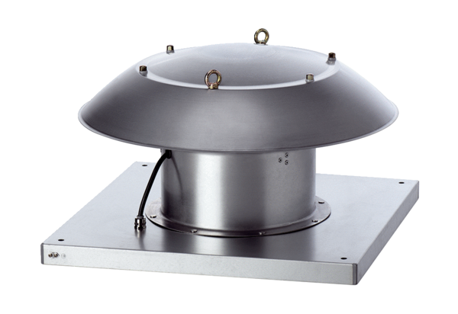Axiál tetőventilátor DZD 25/4 B Ex eCsomagolási egység: 1 darabVálaszték: C
Termékszám: 0087.0796Gyártó: MAICO

